Atklāta konkursa
“Vanšu tilta pārbūve, projektēšana un autoruzraudzība”
ID Nr. CAIP 2024/135

Atbildes uz 25.06.2025. iesniegtajiem jautājumiem

1.jautājums:
Galvenās inspekcijas un tās atskaites (3.3. sadaļā) ir norādīts, ka nav pieejami attiecīgā darbu posma būvdarbu izpildes žurnāli. Tas rada ievērojamu nenoteiktību attiecībā uz tilta virsbūves pastāvīgo sprieguma stāvokli. Vai veiktā analīze ir balstīta uz pieņemtu būvniecības secību, un, ja tā, lūdzu, sniedziet sīkāku informāciju. Vai šis analīzes modelis ir kalibrēts, ņemot vērā tilta mērījumus?

Atbilde:
Attiecīgā darbu posma būvdarbu izpildes žurnāli par vanšu sasprieguma spēkiem ir pieejami turpmāk norādītajās 2013. un 2020. gada tilta inspekcijās. Tie dokumentē gan vanšu saspriegšanas spēku līmeņus, gan izpildes secību. Tomēr jāpiebilst, ka vanšu saspriegojums tika veikts kombinētā veidā:
- Daļēji ar domkratiem mērķtiecīgi kontrolētā režīmā;
- Daļēji no tilta konstrukciju pašsvara, pēc pagaidu balstu atbrīvošanas, kas radīja dabisku spriegumu sistēmā.
Veiktā analīze balstās uz tilta oriģinālo būvniecības secību un aprēķina pieņēmumiem. Modelis tika izstrādāts, ņemot vērā konstrukcijas shēmu un materiālu īpašības, un kalibrēts ar reālo deformāciju un spriegumu novērtējumu. Tas tika ņemts vērā 2013. un 2020. gada tilta inspekcijās ar slogošanas pārbaudēm, kā arī analīzes modelis tika sagatavots atbilstoši projektētajai konstrukcijas shēmai ar pieņemtiem spriegojuma spēkiem katrā vanšu grupā. Tā kā reālais deformāciju sadalījums tiltā ir atbilstošs projektētajam stāvoklim un netika konstatētas būtiskas neatbilstības, var pamatoti pieņemt, ka pastāvīgā sprieguma stāvoklis sistēmā ir līdzsvarots un atbilstošs. Šādos apstākļos nav nepieciešama globāla rekalibrācija.

2.jautājums:
Neatkarīgi no iepriekš minētā jautājuma, vai ir pieejami būvdarbu izpildes žurnāli un kur tos var izskatīt?

Atbilde:
Ar būvdarbu izpildes žurnāliem var iepazīties pasūtītāja telpās Rīgā, Ģertrūdes ielā 36, iepriekš piesakoties pa tālruni 67012786. Nepieciešams parakstīties par informācijas neizpaušanu.

3.jautājums:
Nolikumam ir pievienots darbu daudzumu apjomu fails. Lūdzu, sniedziet informāciju, vai šie darbu daudzumi ir aprēķināti uz galvenās inspekcijas rezultātiem, piemēram:

- Pozīcija 167 “Apakšējās ortotropās plātnes korozijas bojāto tērauda elementu remonts” ir 23 t;
- BoQ pozīcija 169 “Vanšu enkurojuma diafragmu remonts” ir 20 t.
Vai šie apjomi ir aptuveni un varētu mainīties vai paredzēts remonts tikai daļai konkrēto konstrukciju?

Atbilde:
Apjomi (piemēram, 23 t apakšējās ortotropās plātnes, 20t diafragmu remonts) ir balstīti uz galvenās inspekcijas rezultātiem, vizuālajiem un biezuma mērījumiem, kā arī tipveida bojājumu sadalījumu. Tie ir aptuveni un atspoguļo paredzēto daļēju remontu konstrukcijas daļās ar faktisko bojājumu. Galīgais apjoms precizējams, balstoties uz tehniskās projektēšanas posmu un faktisko stāvokli būvlaukumā.

4.jautājums:
Pēc mūsu pieredzes, piekļuves iespējas (atveres, kas ļauj iekļūt kastes sijā) iepriekš pastiprinātās tērauda kastes sijās ir ierobežotas, tādēļ domājam, ka piekļuves atveres, visticamāk, būs jāpaplašina, lai aprīkojums un materiāli varētu tikt ievietoti klāja kastē, kā arī lai ārkārtas situācijā nodrošinātu drošu evakuāciju. Tam būs nepieciešama sarežģīta lokāla nostiprināšana. Kādi piekļuves varianti ir pieejami kastes sijas klāja iekšpusei, kur tie atrodas?

Atbilde:
Esošās piekļuves atveres nav piemērotas materiālu un aprīkojuma piegādei darba vietā. Būvprojektā jāparedz materiālu un aprīkojuma piegādei piemērotu atveru izbūve.

5.jautājums:
Galvenās inspekcijas 3.13. attēlā norādīti maksimālie spriegumi virsbalsta zonas apakšējā plauktā, kas ievērojami pārsniedz ziņoto materiāla plūstamības robežu kombinācijām G+LM1 un G+Pūlis. Tas liecina, ka tiltam nepieciešama ievērojama papildu nostiprināšana. Lūdzu, sniedziet informāciju par jebkādas nepieciešamās nostiprināšanas apmēru.

Atbilde:
Galvenās inspekcijas 3.13. attēlā ir norādīti aprēķinātie normālspriegumi, izmantojot Eurocode LM1 slodzes modeli, kā arī G+Pūlis kombināciju. Tomēr ir būtiski uzsvērt, ka: LM1 slodzes modelis netiek un nevar tikt piemērots tilta faktisko ekspluatācijas apstākļu izvērtēšanai. Tilts reāli ir ekspluatēts tikai ar pilsētas sabiedrisko transportu, automašīnām un gājējiem. Atbilstoši būvprojekta minimālajam sastāvam, pieņemtā ekspluatācijas slodzes intensitāte ir 0.37 t/m uz joslu, ar 4 joslu modeli, kas attiecas uz faktiskajiem apstākļiem, nevis teorētisko LM1. Tāpēc pārsniegums LM1 slodzē nav pamats konstrukcijas norakstīšanai vai būtiskai tērauda elementu pārbūvei. Ir paredzēta lokāla tērauda elementu pastiprināšana malējai stinguma ribai (sijai) centrālā laidumā un virs 3.balsta, kas ir saistīts ar iespējamā sabiedriskā transporta joslu: slodzes intensitāti 0,47 t/m un atspoguļojas darbu apjomos. Globāla pastiprināšana nav nepieciešama un būtu nepamatots sadārdzinājums.

6.jautājums:
Lai noteiktu nepieciešamās pastiprināšanas apmēru, ir nepieciešams pilns konstrukcijas novērtējums. Tas ir īpaši sarežģīti nostiprinātai tērauda kastei, kur nostiprinātajiem tērauda paneļiem ir nepieciešamas plašas plūstamības un izlieces pārbaudes. Šis ir liels uzdevums, kam nepieciešama sarežģīta analīze un plaša nestspējas pārbaude. Parasti to veic, pieņemot, ka (1.) nav nolietojuma un (2.) tilts ir faktiskajā (korozētajā) stāvoklī. Pārbaudes ziņojumā, šķiet, ir sniegti ļoti ierobežoti veiktā konstrukcijas novērtējuma rezultāti un nav ziņots par nekādām nostiprinātā klāja izlieces pārbaudēm. Mums ir šādi jautājumi:
- Vai ir veikta pilnīga un visaptveroša konstrukcijas novērtēšana?
- Ja jā, kādi bija šī novērtējuma secinājumi, pieņemot, ka tilts nav nolietojies? Mēs sagaidām, ka katram panelim būs jāveic plūstamības un izlieces pārbaudes.
- Ja jā, kādi bija šī novērtējuma secinājumi, pamatojoties uz tilta faktisko (korozēto) stāvokli?
- Ja tika konstatēts, ka tiltam ir nepietiekama nestspēja, kādi stiprināšanas pasākumi tika ierosināti (projektēti)? Domājams, ka šie stiprināšanas pasākumi bija par pamatu sniegtajiem darbu daudzumiem.
- Kādas pārbaudes tika veiktas tīkla (ribu) paneļiem?
- Kādas pārbaudes tika veiktas šķērsvirziena elementiem, tostarp šķērsrāmjiem, diafragmām un klāja konsolēm?
- Kādas pārbaudes tika veiktas kabeļu enkuru zonās?
- Kādas pārbaudes tika veiktas savienojumiem (tostarp daudzajiem skrūvju savienojumiem)?
Atbilde:
Tilts sākotnēji projektēts atbilstoši NK-80 slodzei ar būtiski augstāku slodzes līmeni nekā faktiskā ekspluatācija, līdz ar to konstrukcijā nav lokālu pārslodžu. Vienīgie nozīmīgie korozijas bojājumi konstatēti vidējo stinguma ribu (siju) apakšējo ortotropo plākšņu ribu zonās, kur konstrukcija ir mazāk noslogota (par ~35%) un apakšējo ortotropo plākšņu stiprība būtiski augstāka, tādēļ nepieciešami tikai lokāli remontdarbi, bet nav pamata pilnai nestspējas pārbaudei vai visaptverošai pastiprināšanai.
Ir veikta konstrukcijas novērtēšana, izmantojot lineāru elastīgu aprēķina modeli ar oriģinālo statisko shēmu, sprieguma stāvokli un pieņemtajām faktiskajām ekspluatācijas slodzēm, kas apliecina konstrukcijas atbilstību bez nepieciešamības veikt pilnu nestspējas verifikāciju.
Pieņemot, ka tilts nav nolietots, veikta FEA analīze ar esošo transporta slodzes shēmu un salīdzinājums ar NK-80 slodzi parādīja, ka ortotropās plātēs neveidojas kritiski lieli noguruma spriegumi. Arī uzmērītais dinamiskās iedarbes koeficients ir salīdzinoši neliels ap 1,04-1,1.
Pamatojoties uz vizuālās inspekcijas un mērījumu datiem, tika izvērtēts tilta faktiskais (korodētais) stāvoklis, un secināts, ka nozīmīgi bojājumi ir koncentrēti tikai vidējo siju apakšējo ortotropo plātņu zonās (līdz 2mm biezuma zudums), kur konstrukcija ir mazāk noslogota un ar augstāku nestspēju, tāpēc pat pie 10-15% šķērsgriezuma samazinājuma nav nepieciešama nestspējas pastiprināšana.
Tiltam pēc būtības nav konstatēta nepietiekama nestspēja esošās satiksmes slodzes nodrošināšanai (tehniskā projekta uzdevums ir precizēt šos slodzes modeļus un nestspējas palielināšana var būt tikai kā blakusprodukts (piemēram UHPC plātnes izbūve) esošo konstrukciju ilgmūžības nodrošināšanai, vienīgais izņēmums ir malējās stinguma ribas pastiprināšana minēts atbildē Nr.4. Pamatojoties uz konstrukcijas novērtējumu, pastiprināšana nav nepieciešama, tikai lokāli paredzēta bojāto ortotropo plākšņu un diafragmu tērauda elementu nomaiņa zonās ar konstatētu koroziju, un šie apjomi jau ir ietverti darbu daudzumu pozīcijās (piemēram, poz. 167 un 169).
Jautājumā ir neskaidri nodefinētas konstrukcijas, Ja ir runa par laiduma konstrukciju kastes sieniņām (stinguma ribas), tas atsevišķas, kastveida konstrukcijas tika nepamatoti saspriegtas vai saspriegotas? ar spiedes aksiālo spēku laiduma garenvirzienā izbūves/montāžas laikā. Tehniskā projekta laikā ir detalizēti jāpārbauda iespējamie sieniņu izkļaušanās riski. Sieniņu horizontālās deformācijas šajos posmos tiek kontrolētas un iepriekš ir veikti sieniņas noturības stinguma pastiprināšanas darbi.
Šķērsrāmji, diafragmas un klāja konsoles tika apsekotas vizuāli, būtiski defekti netika konstatēti, un tipveida bojājumu zonās paredzēts lokāls remonts, kas jau ir ietverts darbu apjomos.
Kabeļu enkuru zonas tika apsekotas vizuāli un ar biezuma mērījumiem tērauda diafragmu un plākšņu vietās; konstatēti lokāli korozijas bojājumi, tāpēc paredzēta šo elementu daļēja nomaiņa vai atjaunošana, kas jau iekļauta darbu daudzumu pozīcijā.
Savienojumi, tostarp skrūvju mezgli, tika pārbaudīti vizuāli un atsevišķās vietās ar momentatslēgas un pieskāriena testiem, lai identificētu iespējamu atslābumu vai bojājumus; būtiski defekti netika konstatēti, un nav paredzēta masveida nomaiņa, tikai lokāls remonts bojājumu gadījumā.

7.jautājums:
Galvenās inspekcijas 3.3.3. sadaļā ir sniegta detalizēta informācija par slodžu efektiem pilonā. Mums ir šādi jautājumi:
- Lūdzu, paskaidrojiet, kur rodas ziņotie spriegumi attiecībā uz augstumu un pilona šķērsgriezumu.
- Pilona novērtējuma rezultāti šķiet ļoti ierobežoti apjoma un detalizācijas ziņā. Vai tika veikts pilns pilona konstrukcijas novērtējums, un, ja jā, lūdzu, sniedziet pilnus rezultātus. Tiem jāietver bīdes novērtējumi.
- Vai slodzes gadījumos tika ņemta vērā šķērsvirziena vēja slodzes ietekme?
Atbilde:
Ziņotie spriegumi pilonā ir aprēķina rezultāti, kas izriet no pieņemtās statiskās shēmas un definētajām slodzēm, taču tie neatspoguļo nekādas problēmas ar pilona nestspēju. Pilons ir pilnībā saglabājis savu nesošo funkciju, tas nav bojāts, un tika projektēts atbilstoši spēkā esošajiem normatīviem un materiāliem, vērā ņemamas papildus brauktuves pašsvara un kustīgās slodzes netiek paredzētas. Tāpēc detalizēta nestspējas izvērtēšana nav nepieciešama, un vienīgais būtiskais aspekts ir pilonu pagaidu stabilitāte un stiprība būvdarbu laikā, kas ir tehniskā projekta un darbu izpildes inženiertehniska jautājuma kompetencē.
Analītiski aprēķinātas tilta pašsvara un vanšu uzsprieguma spēku (slodze Gs), kā arī kustīgo slodžu LM1, SAT (ikdienas satiksmes slodze), K44 un ļaužu pūļa slodzes ierosinātās piepūles pilona slīpajās kājās, šķēlumos virs masīvās cokola daļas (737. elem.) un augšējā galā (739. elem.), kā arī vertikālās smailes šķēlumā pie slīpo kāju saslēguma mezgla (741. elem.). Piepūles redzamas 3.13. - 3.15. tabulā.
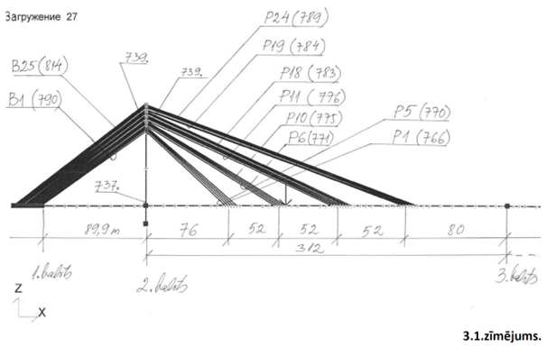

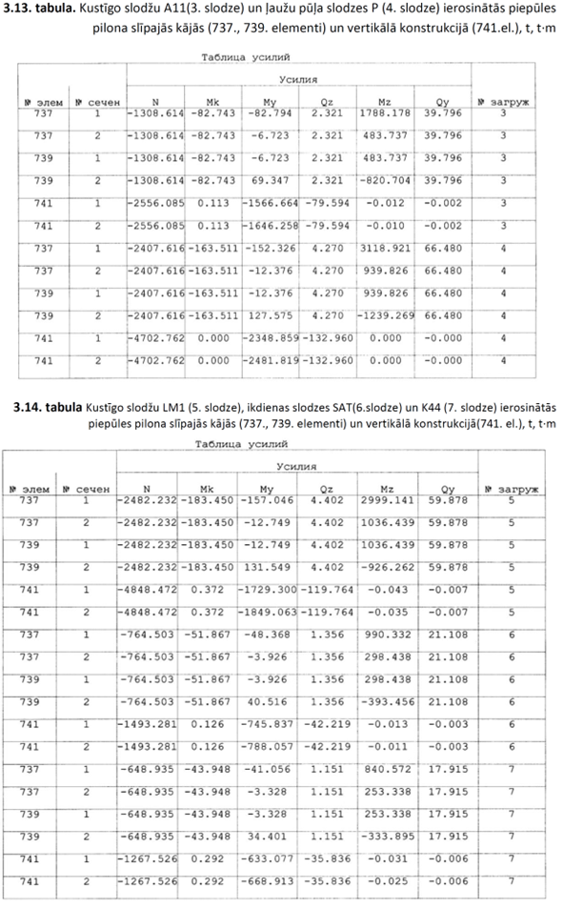

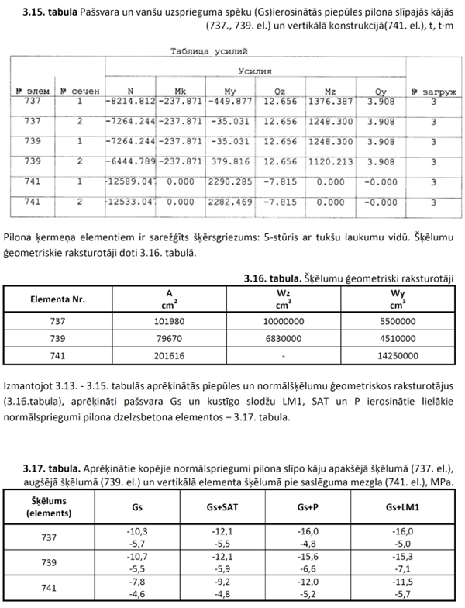

Attiecībā uz bīdes spēka verifikāciju, nav pieļaujama EN1992 metožu izmantošana, bet ir jāizmanto CНиП 2.05.03-84.
Šķērsvirziena vēja slodzes ietekme tika ņemta vērā aprēķina modelī kā daļa no telpiskās slodžu kombinācijas komponente, atbilstoši tilta projektēšanas laika normatīviem, tomēr tās ietekme uz pilona spriegumiem tika novērtēta kā nebūtiska konstrukcijas nestspējai.

8.jautājums:
Vai, nomainot vantis, drīkst mainīt esošo vanšu izvietojumu, piemēram, lai jaunās vantis tiktu noenkurotas jaunās vietās uz klāja?

Atbilde:
Esošo vanšu izvietojumu globālā modeļa līmenī mainīt nav paredzēts, jo tas būtiski ietekmētu spēku pārdali un konstrukcijas statisko līdzsvaru; vantis jānoenkuro esošajās vietās, ja vien netiek veikta pilna statiskās shēmas pārrēķināšana un konstruktīvā pārprojektēšana, kas nav paredzēta šī projekta ietvaros. Ir pieļaujama tikai lokāla vanšu enkurvietu konfigurācijas izmaiņas, jo praktiski nav iespējams aizvietot esošās vantis ar identiskiem kabeļiem, kuri tagad tiek ražoti. Tāpat tehniski ir grūti izmantot esošos enkurojuma mezglus.

9.jautājums:
Mums ir šādi jautājumi par daudzumu sarakstu:
- Lūdzu, apstipriniet, vai šajā daudzumu sarakstā norādītie daudzumi ir provizoriski un vai šie daudzumi tiks galīgi noteikti, pamatojoties uz darbuzņēmēja galīgo projektu.
- Ir doti darbu daudzumi Balstam Nr. 5 un pilona (Balsts Nr. 2) betona remontam, kā arī Balsta Nr. 3 režģoga tukšuma aizbetonēšanai zem ūdens. Lūdzu, apstipriniet, ka pārējiem balstiem nav paredzēti remontdarbi.
- Balstīklu nomaiņas daudzumi ir norādīti tikai balstam Nr. 5. Lūdzu, apstipriniet, ka pārējo balstu balstīklas nav paredzētas nomaiņai.
- Galvenajiem un krasta laidumiem ir norādīti vanšu trošu nomaiņas daudzumi. Lūdzu, precizējiet, kas ir iekļauts aprēķinātajā svarā un vai klāju/pilona iekšpusē esošo tērauda konstrukciju enkuru svars ir iekļauts norādītajos daudzumos.
- Lūdzu, norādiet, vai kāds no demontējamiem materiāliem, piemēram, hidroizolācija, satur bīstamas vielas.
- Lūdzu, apstipriniet, vai pēc betona remonta darbiem ir paredzēts pilona vispārējs pārklājums. Mēs saprotam, ka ir jāņem vērā vizuālais aspekts.
- Vai pareizi saprotam, ka vantis Ķīpsalas pusē nav paredzētas nomainīt, bet tikai Centra pusē?
- Rasējumā BK-03 ir norādītas ar sarkaniem krustiņiem “Vanšu nomaiņa”, bet nav nosvītrotas visas vantis. Vai tas ir darīts ar nodomu vai arī tomēr ir jānomaina visas vantis Centra pusē?
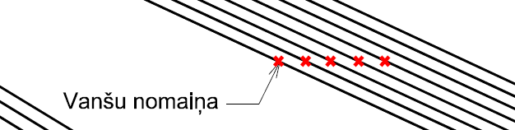
Atbilde:
Daudzumu sarakstā norādītie daudzumi ir provizoriski un kalpo kā orientējošs pamats cenu piedāvājuma sagatavošanai; galīgie daudzumi tiks precizēti, pamatojoties uz darbuzņēmēja izstrādāto tehnisko projektu un faktisko stāvokli būvdarbu gaitā.
Apstiprinām, ka pārējiem balstiem remontdarbi nav paredzēti, jo vizuālajās un tehniskajās pārbaudēs netika konstatēti būtiski defekti vai bojājumi, kas pamatotu iekļaušanu remonta apjomā.
Balstīklu nomaiņa paredzēta tikai balstam Nr. 5, kur deformācijas šuves bojājumu dēļ konstrukcijā ilgstoši iekļūst ūdens, izraisot būtiskus bojājumus. Pārējos balstos ūdens iekļuve nav konstatēta, un paredzēti tikai apkalošanas un virsmas aizsargpārvalku atjaunošanas darbi, bez nepieciešamības pilnībā nomainīt balstīklas.
Aprēķinātajā svarā iekļauti vanšu trošu demontāžas un montāžas darbi, taču jāņem vērā, ka esošās vantis ir ar nestandarta diametru un stiprinājuma sistēmu, līdz ar to pastāv risks, ka esošos enkurmezglus un diafragmas nebūs iespējams saglabāt esošā konfigurācijā. Tādēļ jebkāda būtiska enkura zonas pārbūve, tostarp diafragmu vai stiprinājuma siju konfigurācijas nomaiņa, ir jāiekļauj vanšu nomaiņas vienības cenā, nevis jāsedz no remontdarbu pozīcijām, kas attiecas uz esošo mezglu vietēju atjaunošanu. Vanšu HDPE ārējo apvalku ar rūpnieciski iebūvētiem LED gaismekļiem galvenā laiduma vantīm iekļauj svara vienības cenā, bet krastam to paredz kā atsevišķu darba pozīciju. Tāpat Vanšu HDPE ārējā apvalka vienības cena krastam sevī ietver arī rūpnieciski iebūvētos LED gaismekļus.
Pašlaik nav identificēti demontējami materiāli, kas saturētu bīstamas vielas, piemēram, azbestu saturošas caurules vai hidroizolācija. Tomēr, ja būvdarbu laikā tiks konstatēta šādu materiālu klātbūtne, to demontāža un apstrāde jāveic atsevišķi un visas izmaksas jāiekļauj jau noteiktajās demontāžas pozīcijās, un papildus samaksa par to netiek paredzēta.
Pēc betona remonta nav paredzēts pilona vispārējs pārklājums — betona dabīgā virsma ir jāsaglabā, un vizuālais efekts tiek panākts, izmantojot remontjavu ar RAL toni, kas maksimāli pietuvināts esošā betona krāsai.
Centra pusē nomaina visas vantis, bet Ķīpsalas pusē tikai vienu vanti, lai pārliecinātos par krasta puses vanšu stāvokli, īpaši pie enkurmezgliem krasta balstā.

